上机练习2（8分）
1.根据所给信息查证下述产品的真实性及疗效，并给出论据，相关信息越多越好

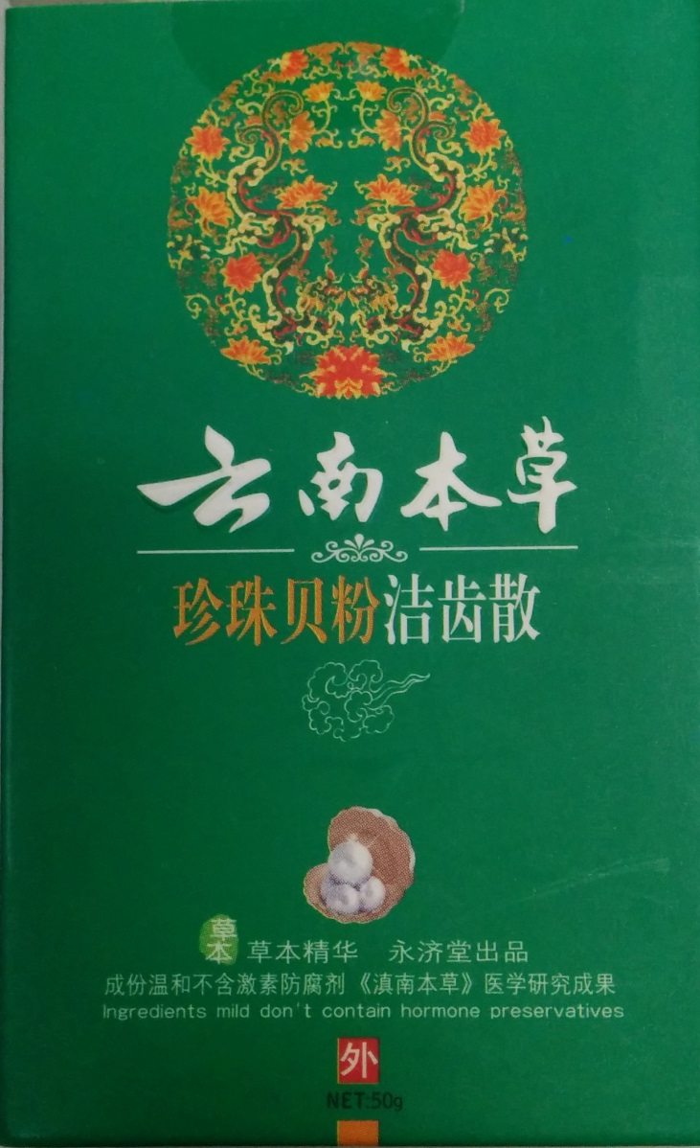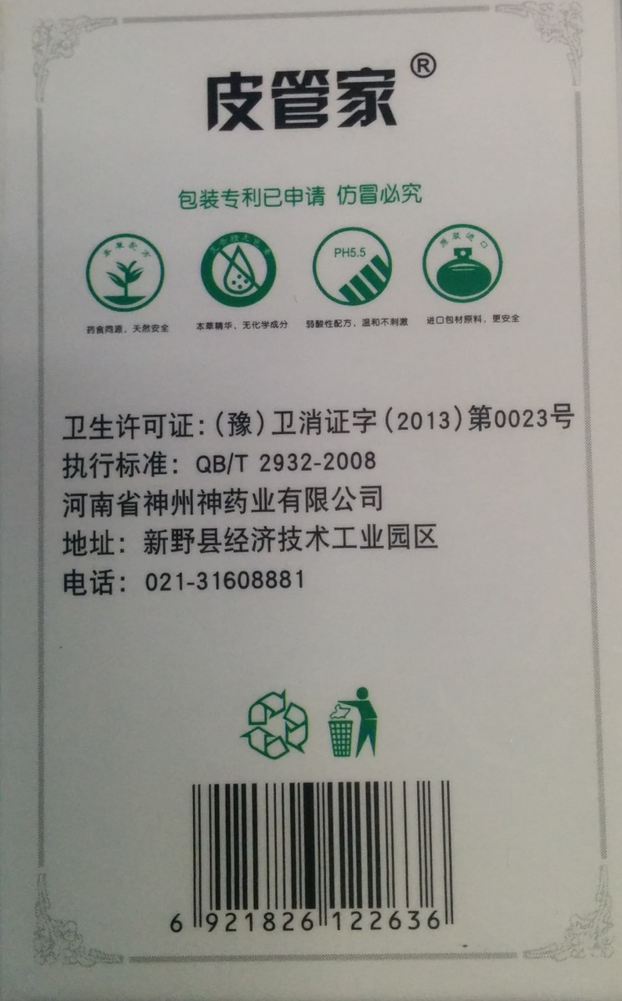
该产品的卫生许可证是伪造的，跟下面这款产品一模一样：
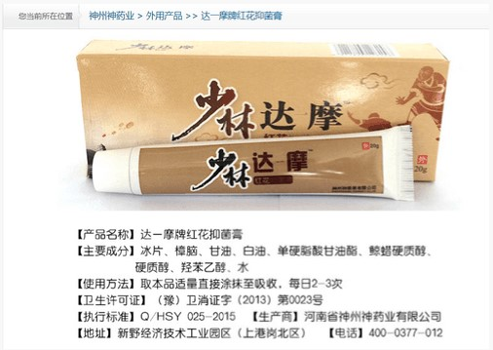
再就是在国家药品监督管理局中未找到该药品；
最后，上面所给信息没有使用方法和主要成分等等。
综上所述，此商品是伪造的、假货。

